2010-2011高等数学Ⅱ(A卷)参考答案
一、选择题 (每题4分)
1．D 2．C 3．B 4．D
二、填空题 (每题4分)
5．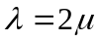
6．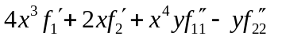或
7． 8．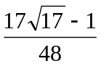 9．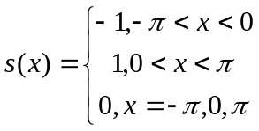
三、解答题 （每题8分）
10．解：所求平面的法向量就是已知直线的方向向量，
于是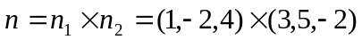
则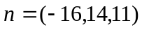，
在由平面的点法式方程，有
即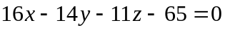．
11．解：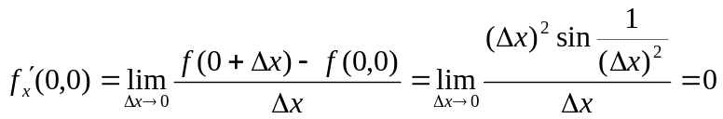，
同理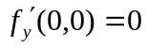。
记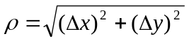，
而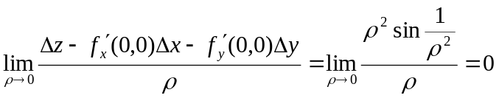，
由可微的定义知在点的可微。
12．解：由对称性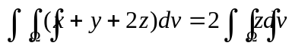
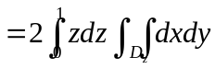
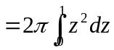
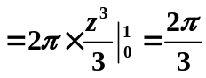．
13．解：原式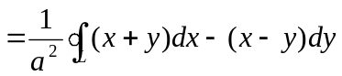
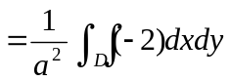 （格林公式）
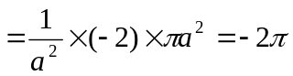．
14．解：（１）设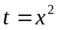，而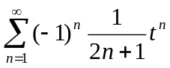的收敛域为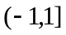，
于是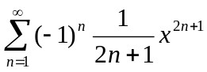的收敛域为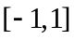．
（２）设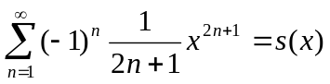，则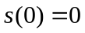，
又 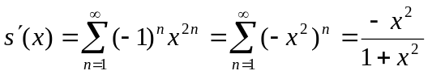，
于是，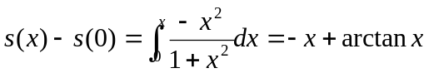，
即，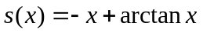．
（３）显然，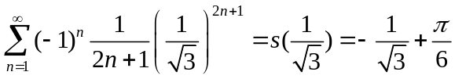．
15．解：函数为 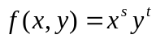，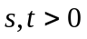，
约束条件为 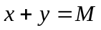，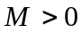．
令 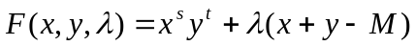，
则有，
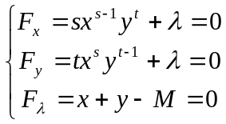，
解得驻点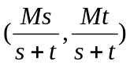．
由于当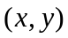趋于边界或时，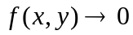，
故当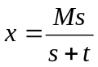，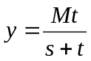时，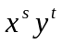取最大值．
16．（６分）
解：对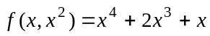求导，
得，
而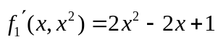，
则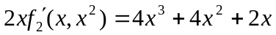，
故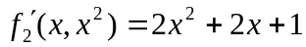．
17．（５分）
解：设，
则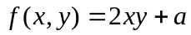．
设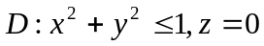，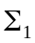是的下侧，是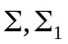所围区域，应用高斯公式与垂直性，有：
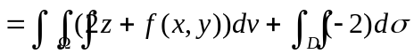，
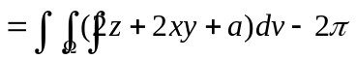，
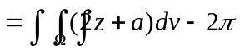
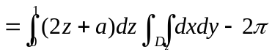
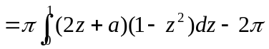
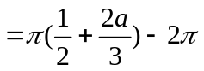
即，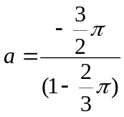，
则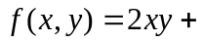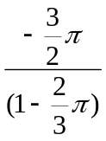．

18．（５分）
解：将分割成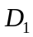和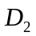，其中关于轴对称，关于轴对称，利用对称性，有


